La Propagation de la lumière

- la propagation de la lumière :
- Notion de la propagation de la lumière :
Une source lumineuse (lampe allumée, soleil,….) émet une lumière qui se propage dans toutes les directions, permettant ainsi de voir clairement les objets, ce qui s'appelle la propagation de la lumière.
- Milieu de propagation de la lumière :
- Expérience :
- Observation et conclusion :
- Milieu transparent: permet le passage de la lumière, les objets derrière lui sont visible, tels que: verre, air, vide ...
- Milieu translucide: laisse passer la lumière et les objets derrière ne sont pas clairement visibles, tels que: verre dépoli, ...
- Milieu opaque: qui ne permet pas le passage de la lumière et ne permet pas de voir les objets derrière lui, tels que le bois, le fer, le carton.

II- Principe de la propagation rectiligne de la lumière:
- Expérience :

- Observation :
Observation | Interprétation
Lorsque la lumière de la lampe atteint l’écran, la position des plaque est telle qu’on peut introduire la tige droite par les trois trous jusqu’à l’écran | Les trois trous et la tache de la lumière sur l’écran sont alignés, la lumière se propage en ligne droite de la lampe jusqu'à l’écran

- conclusion :
- le principe de propagation rectiligne de la lumière : dans un milieu transparent et homogène la lumière se propage selon une ligne droite.

Remarque : La valeur approchée de propagation de la vitesse de la lumière dans le vide est: 300 000 km/s. Soit 300 000 000 m/s
III- Rayons lumineux et faisceaux lumineux :
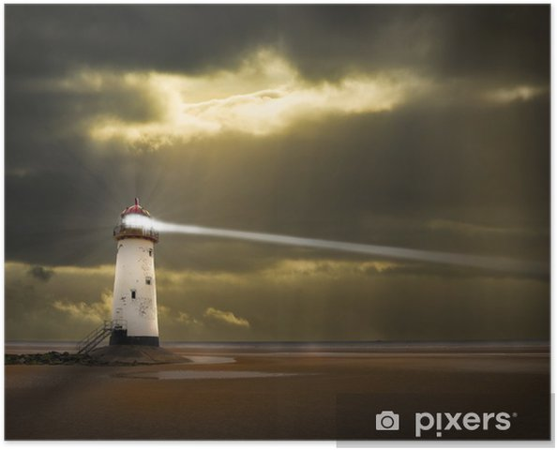
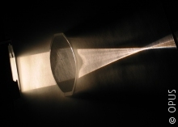
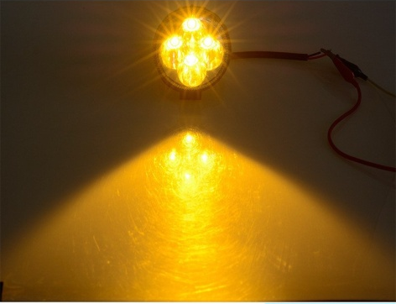
- qu’est ce que un rayon lumineux :
- Pour représenter le chemin suivi par la lumière on trace un rayon de lumière. Puisque la lumière se propage de manière rectiligne celui-ci est représenté par une droite à laquelle on ajoute une flèche afin d’indiquer le sens de propagation.
- Qu’est ce qu’un faisceau lumineux :
L’ensemble des rayons émis par une source forme un faisceau de lumière, on peut distinguer trois types:
l

